哪有岁月静好，只因有人在负重前行

原创 有里儿有面 [有理儿有面](javascript:void(0);)

**有理儿有面**

微信号 youli-youmian

功能介绍 你说是不是

2021-10-01[原文](https://mp.weixin.qq.com/s?__biz=Mzg3MjEyMTYyNg==&mid=2247541898&idx=1&sn=6fbcc72b431122e6ea3e808e11d413df&chksm=cef670fff981f9e9e7c1b2440914fd621c45f683e1c7da2946fdb061db97f3664ddadd945d96&scene=27#wechat_redirect&cpage=24) 发表于

收录于合集





**全文共3188字，图片15张，预计阅读时间为9分钟。**

**文章首发于“有理儿有面”（youli-youmian），欢迎大家在朋友圈和微信群转发。**

**公众号及其他平台转载请在后台留言。**



▼

今天是新中国成立以来的第72个生日，东方之珠香港，沸腾在一片红色海洋之中，市民们自发以多种形式庆祝国庆，爱国之情闪耀香江，大街小巷充满着欢乐祥和的氛围。

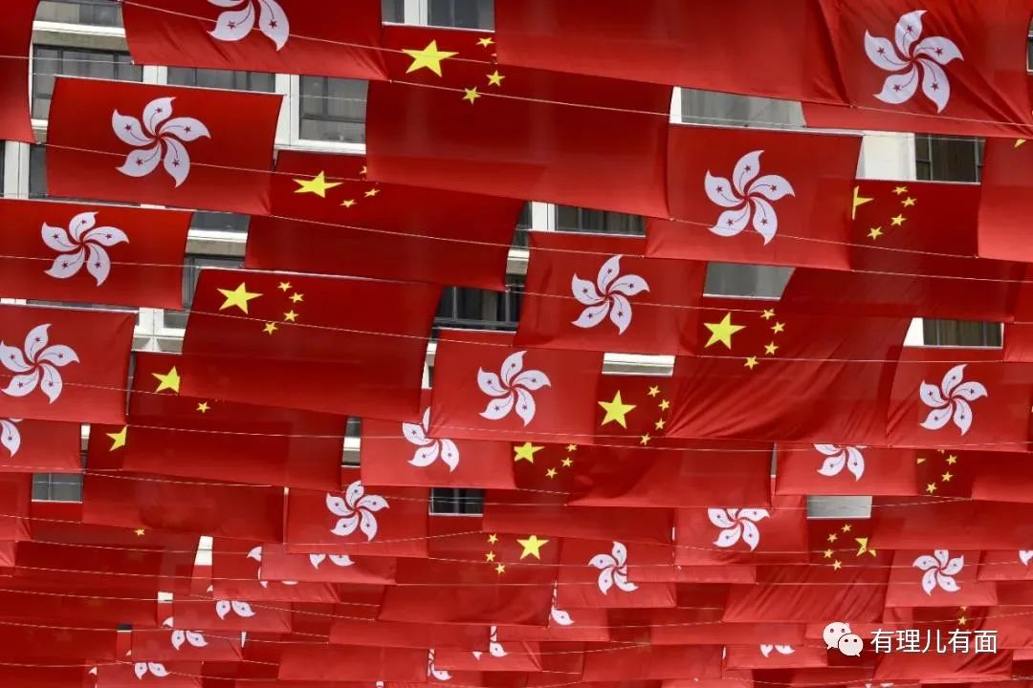

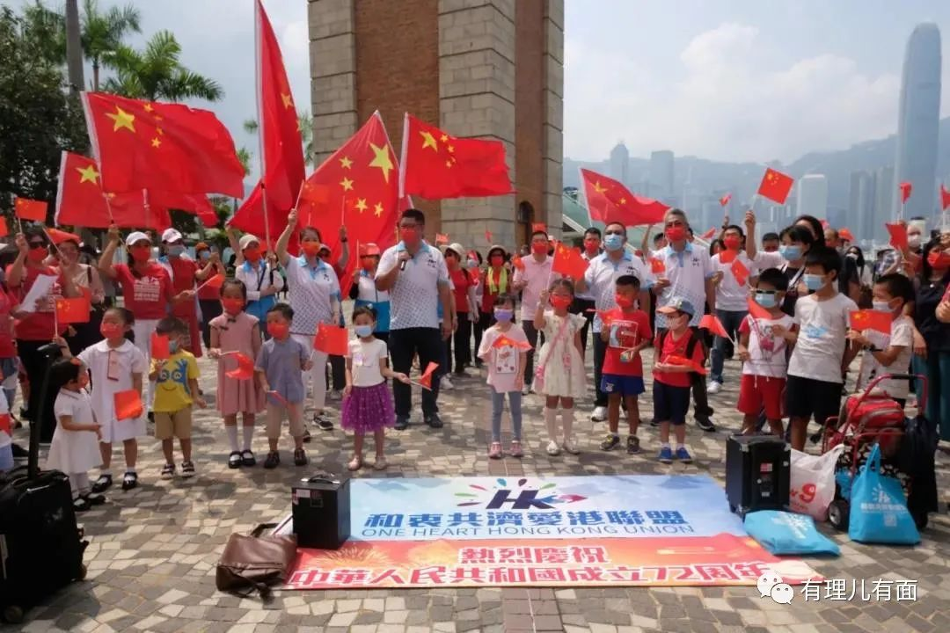

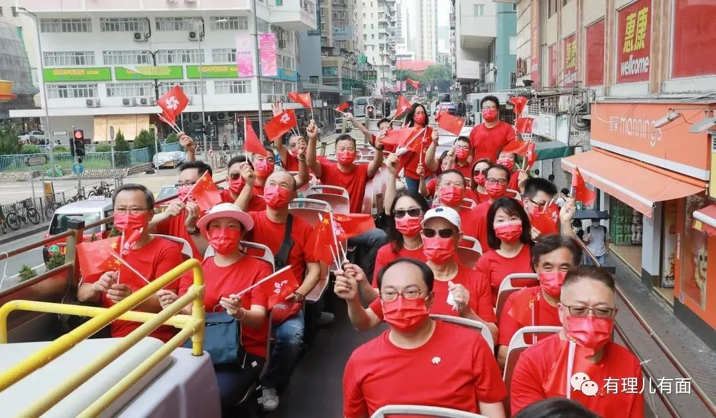

香港特区政府今早举行了国庆72周年升旗仪式及国庆酒会庆祝，行政长官林郑月娥及政务司司长李家超等人出席。

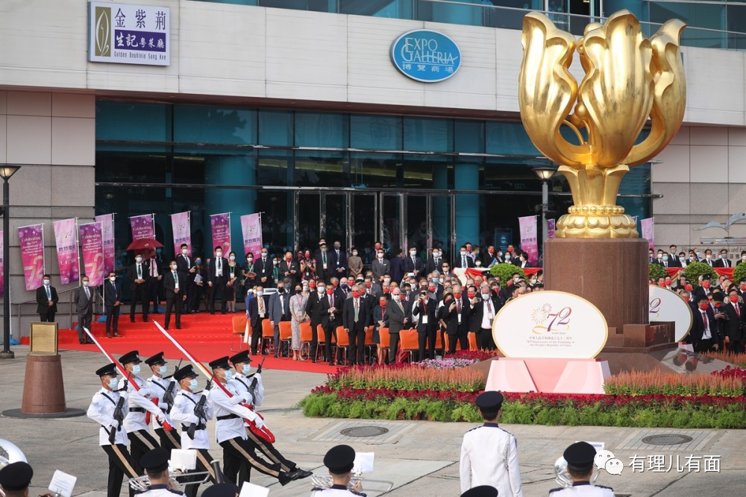

李家超发表网志表示，出席升旗礼感觉特别深刻及激动，细数今年的国庆有诸多特色，包括升旗队伍以中式步操进场，充分体现国家主权；完善选举制度下，选委会选举后的首个国庆日，反映社会安全稳定；庆祝活动热烈，由各界不同组织和市民举办及参与，尤其是在港九新界多区挂满国旗和区旗的旗海，街头洋溢着欢乐祥和的节日气氛。又指，国家一直都是香港的坚强后盾，关爱和支持香港。落实香港国安法和完善选举制度，为香港长治久安奠定了坚实的基础。香港国安法立竿见影，香港已恢复安全和稳定；刚完成的选举委员会选举，落实了“爱国者治港”的原则，象征香港政治体制踏进新里程，迎来建设和有效施政的新篇章！

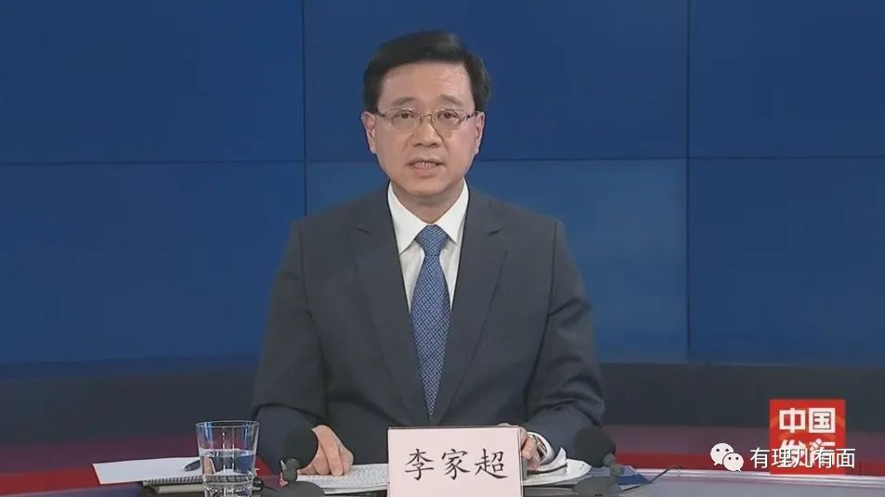

透过李司长的字里行间，我们看到了香港一年多来的由乱及治，有理哥不由得想起了那句话——“哪有岁月静好，只因有人在负重前行”，而李家超就是这么一位负重前行者。

常年生活在内地的网友兴许对李家超比较陌生，而他在香港可谓是家喻户晓。他是犯罪分子的眼中钉、“港独”势力的肉中刺，但却是纪律部队的好榜样、市民安全的守护神。

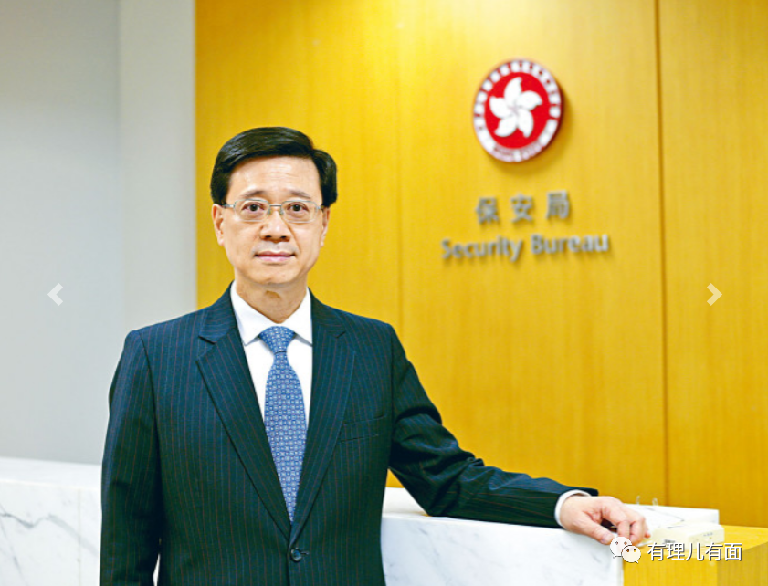

在香港回归的24年时间里，李家超因突出的表现，超强的工作能力，从警队总警司一路升迁至保安局长、政务司司长，开创了香港政界多项“首位”任职，但光环的背后是他超常的付出！面对误解、谩骂、围攻甚至人身威胁，是什么支撑着他坚持负重前行？在有理哥看来，根本原因在于以下三个方面：

**警察职业的责任感**

1977年，李家超中学毕业，并被香港大学录取，因家境贫寒被迫放弃入学，但他没有就此“躺平”。父母给他取名“家超”，寓意就是要他爱国爱家争做强者，这一点从他的英文名“John”及妻儿对他的评价就能体现出来。离开校园，李家超选择了报考香港警察，成为了一名见习督察，每天执勤行走在街头巷尾，虽然职位很低，但这并没有浇灭他对警队的热爱和对打击犯罪的执着。

1997年底，香港悍匪张子强从内地非法购买800公斤烈性炸药和2000多枚雷管，并偷运到香港，图谋制造恐怖事件。当年，该案由李家超领导的有组织罪案及三合会调查科（俗称“O记”）侦办。

1998年初，张子强在广东江门被内地警方抓捕。这桩刑事案因犯罪地在香港、抓捕地在内地，张子强叫嚣自己是香港居民，要求引渡回香港受审，但被当时的特区政府拒绝。

在案件审理期间，O记积极向广州法院提供罪证，最终张子强被广州中院判处死刑，后被枪决。美西方反华势力操纵的舆论开始围攻李家超及O记团队，李家超本人甚至受到来自香港泛民的人身攻击。这时的李家超就已萌生了推动修改《逃犯条例》的念头。

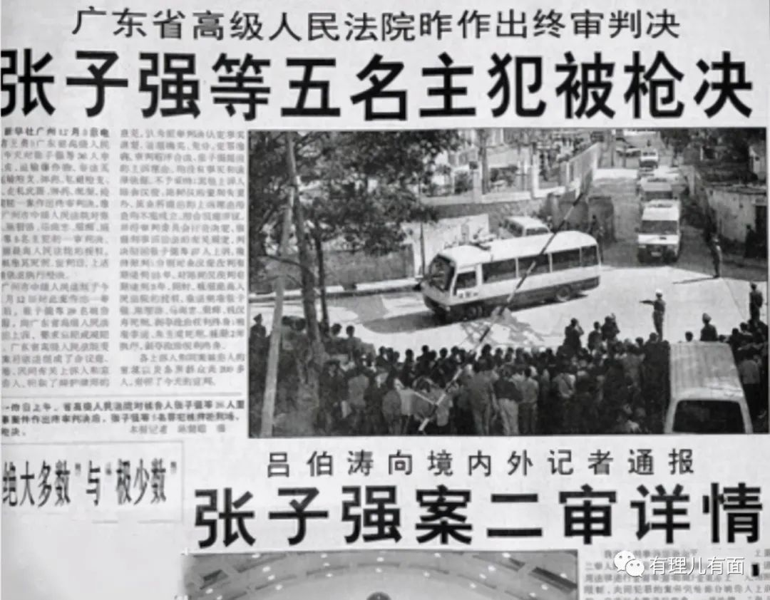

清除社会“毒瘤”，李家超还能够不惧外界压力，但在徐步高枪击案中，面对同行的流言蜚语，他只有默默承受。

2001年3月至2006年3月，香港发生了荃湾石围角邨枪击案、荃湾丽城花园恒生银行劫杀案和尖沙咀警员枪击案，三起案件涉及多名警员被杀，且案情错综复杂，因此备受香港社会和媒体关注。

作为侦办该案的负责人，因疑犯可能是警务人员，调查工作从2001年一直低调进行到了2006年，整宗案件共调查了2849名警务人员、623名前警务人员及195名可疑人员，探员每天需向3名警务人员进行问话。

在开展调查工作期间，有人说他滥用职权，有人质疑他工作能力，还有人对他进行排挤，辛酸与屈辱并没有击垮他守护正义的防线。最后在法庭陪审团聆讯时，该案先后传唤了116名证人作供，呈堂证物多达258件，徐步高最终被裁定为合法被杀。此案后来成了香港警察历史上调查规模最大的一次行动。

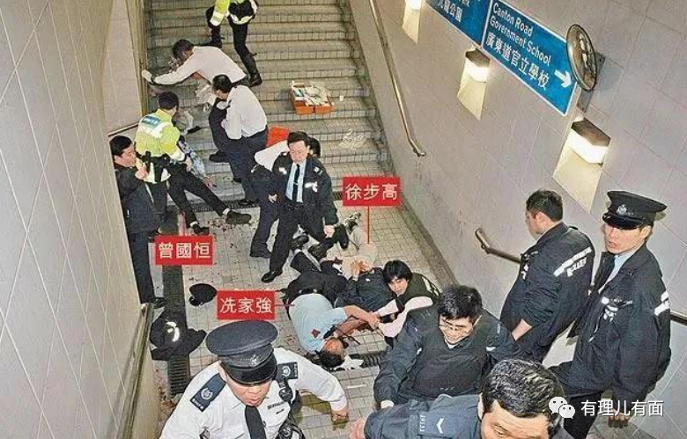

《真心英雄》里有这么一句歌词：没有人能随随便便成功。凭借出色的工作能力，李家超被提拔为警务处副处长，2012年10月调任保安局副局长，原定于2014年退休的他，2017年6月成了首位警队出身的保安局局长。

**敢于对“港独”亮剑**

经历了2014年的“非法占中”，美西方反华势力开始加大力度在香港各行各业培植代理人。在2019年修例风波中，以黎智英为首的“叛国乱港四人帮”公开赴美接受乱港指示，“民阵”、“支联会”、“香港众志”等“港独”组织争先领取美国国家民主基金会发放的乱港活动资金，在香港发起各种破坏活动。面对黑暴揽炒活动不断升级，李家超坚定的支持香港警队对黑暴分子和本土恐怖主义斗破天！

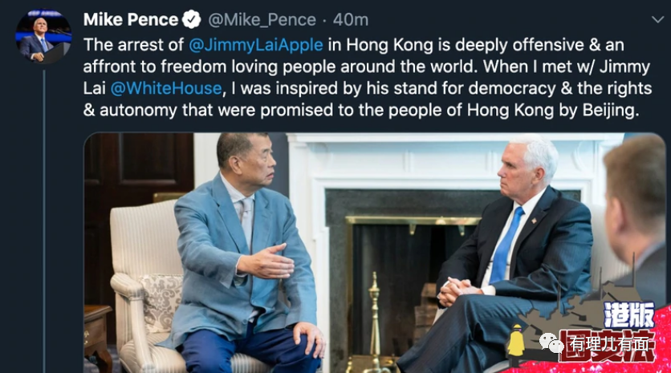

2019年7月21日，黑暴分子冲击中联办，污损国徽。为转移视线，他们制造舆论引向元朗围村白衣人抗暴事件，污蔑村民为黑社会，与警队勾结袭击“市民”，企图炮制成“恐怖袭击”。对这种颠倒黑白的行为，李家超坚定给予驳斥，顶着来自“毒果日报”等黄媒的舆论压力，坚决拘捕林卓廷等参与事件的乱港分子。在黑暴舆论风浪面前，李家超多次对香港警队进行充分肯定。

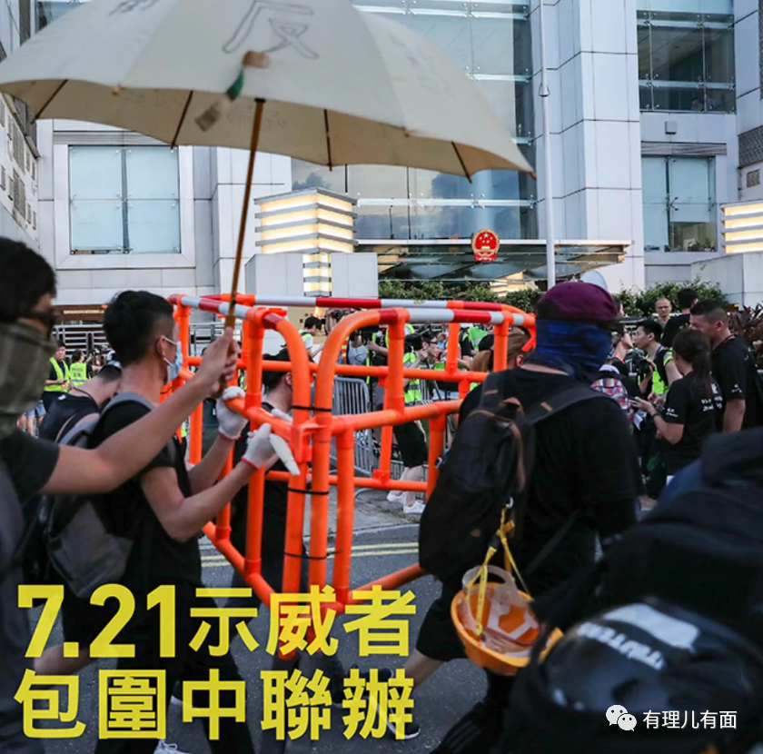

2019年8月31日晚，黑暴分子与正义市民在地铁上发生争执，随后升级为肢体冲突。接到市民报案，近100名防爆警察和速龙小队成员赶到现场进行处置。为了抹黑警队，黄媒炒作警察“进站打人”“无差别攻击市民”，发布谣言说警方在太子站打死人。为了澄清谣言，回应乱港议员的“质疑”，李家超表示，警方根据有人打斗和被袭击，针对什么人采取什么行动，是按实际情况考虑。

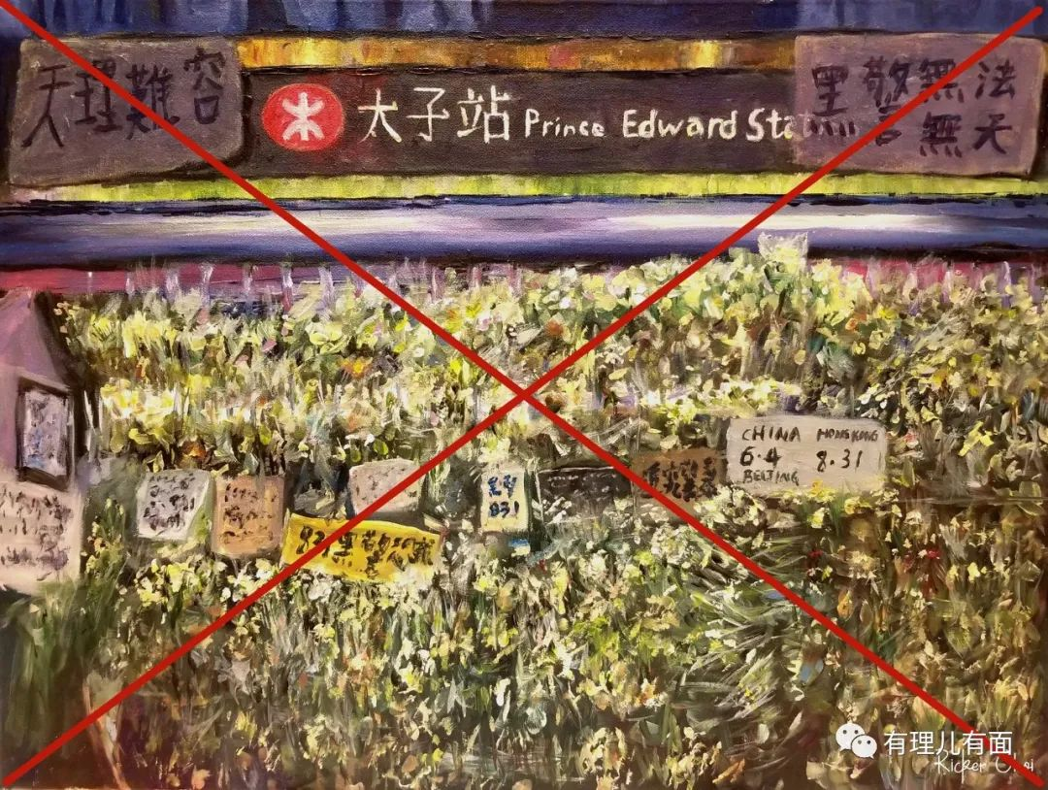

2020年6月30日，香港国安法获得全国人大常委会通过。在国安法的护佑下，香港社会由乱及治，“民阵”、“教协”、“612基金”、“支联会”等各种乱港组织纷纷解散。

乱港组织选择主动解散，只是慑于国安法的威力，暂时蛰伏，社会并不太平，一段时期以来，警方陆续破获自制枪支、土制炸弹甚至发动实施“孤狼式恐怖袭击”案件。对此，李家超接受媒体专访时表示，香港本土恐怖主义抬头，危害社会和国家安全。有人为政治利益散播错误信息，利用社交平台煽惑并激化矛盾，警方将用一切法律手段进行打击，不管涉及到谁，绝不姑息！

正是凭借着对正义的坚守，香港才得以逐渐恢复昔日的安宁。

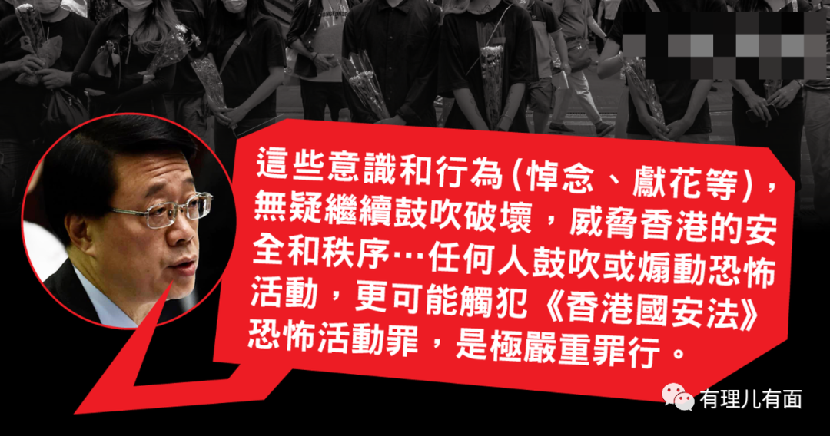

**对香港这片土地的深爱**

2021年6月23日，由行政长官林郑月娥提名和建议，经中央政府正式任命，原保安局局长李家超接替张建宗出任政务司司长，成为香港特区历史上首位警队出身的政务司长。警察出身的官员当上了香港的“二当家”！！！

“首位”、“警队”这些标签招来某些人的忌恨，对于这个人事安排，“港独”分子和境外反华势力自然极为不满，于是境外反华媒体及乱港势力一度炒作“‘文’退‘武’进”，发起“文武之争”，对李家超进行口诛笔伐。

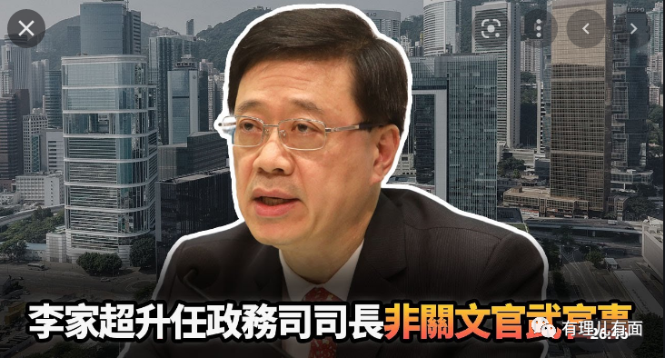

还有黄丝酸言挑衅，称李家超以中学学历进入香港警队，又只有保安范畴的工作经验，无法统领政务司下辖的公务员事务局、教育局、环境局等九个政策局工作。想向全港市民传递，李家超“低分低能”、“家超当道，香港必乱”等谬言，妄想借“警察治港”话题再次发起黑暴揽炒。

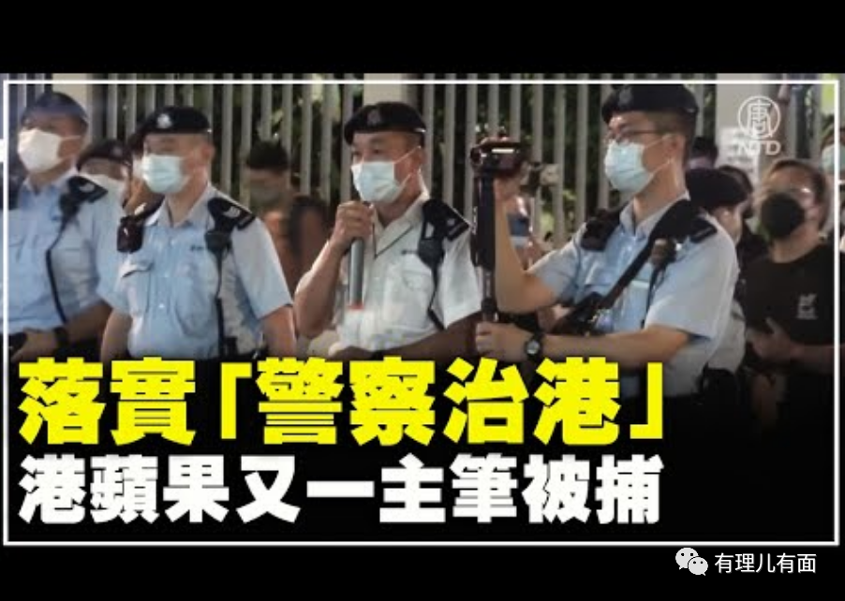

面对反中乱港媒体的质疑，特首林郑月娥第一时间站出来力挺，表示商人出身的唐英年尚能胜任政务司司长，而李家超在政府工作长达40年，在警务处和保安局都担任过重要领导职务，统领过员额超过6万的纪律部队，当然完全胜任！寥寥数语很好地向外界诠释了特区政府“学历不代表能力”和“用人唯才”的用人导向。

事实上，李家超早年就获得了澳洲查理斯史都华大学公共政策及行政硕士学位，他用实力很好地回击了对手的别有用心。就职后，政务司在对各业务局的统筹协调、形成合力方面确实取得了长足的进步。

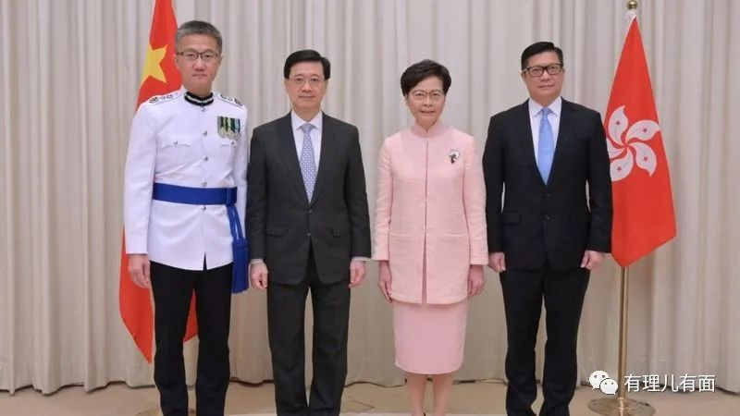

面对美国财政部的制裁，李家超怒斥美国的双标和虚伪。当被问及一生做过最有意义和成就感的事是什么，他毫不犹豫的回答“保卫国家”。

有国才有家，背靠强大的祖国，香港才会有繁荣的未来。

如今，香港社会正在由治及兴，新选举制度下的首场选举已经结束，接下来的立法会议员和特首两场选举，身为资审会主席的李家超责任依然重大。

加油，李司长！

**图片源自网络**





**关注公众号：**

**有理儿有面**

**理   性｜   揭   秘｜   探   讨**







有里儿有面

**微信扫一扫赞赏作者** **赞赏**

已喜欢，对作者说句悄悄话

取消

**发送给作者**

**发送**

最多40字，当前共字

 人赞赏

上一页 1/3 下一页

长按二维码向我转账

受苹果公司新规定影响，微信 iOS 版的赞赏功能被关闭，可通过二维码转账支持公众号。

### 精选留言

用户设置不下载评论